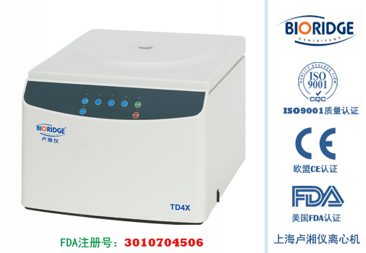
产品介绍
技术性能
采用微机控制、数字显示、无刷电机、可编程操作，具有离心力自动计算与设定。
设有门盖、超速等保护功能。
专用于红细胞清洗/SERO转子，专用淋巴球清洗/HLA转子取装非常简单方便。
所有操作均已程序化，无需调整。
技术参数
型号 | TD4X
最高转速 | 4000r/min
最大相对离心力 | 2000×g
红血球洗涤转子 | 12×7ml（4000r/min）RCF:1000×g
淋巴球清洗用转子 | (0.25～1ml)×12 RCF:2000×g
控制方式 | 直流无刷电机、微机控制 DC
定时方式 | 电子定时(程序化)
整机噪音 | <60DB(A)
定时范围 | 0-99min
电源 | AC220V 50Hz 3A
外形尺寸 | 330×420×280(L×W×H)
重量 | 15kg

转子名称 | 按键 | 离心力 | 离心时间 | 用途
淋巴球清洗用转子/HLA | 1 | 2000×g | 180S | 淋巴球分离，培养细胞分离
 | 2 | 1000×g | 3S | 血小板去除
 | 3 | 1000×g | 60S | 淋巴球清洗
红血球清洗用转子/SERO | 1 | 500×g | 60S | 血液测定、血球凝集反应观察
 | 2 | 1000×g | 15S | 交叉适合性实验，抗球素实验
 | 3 | 1000×g | 60S | 血清清洗、血清、血浆的提取

配件中心
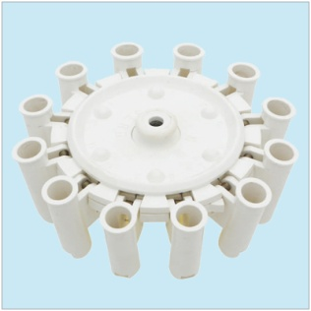
NO.1
容量：7ml×12
转速： --
离心力： 1000×g

